一、选择题（每题只有一个选项最符合题意，每小题2分，共60分）
1. 基因工程技术引起的生物变异属于（ ）
A．染色体变异 B．基因突变 C．基因重组 D． 不可遗传的变异
2．在基因工程中，把选出的目的基因（共1000个脱氧核苷酸对，其中腺嘌呤脱氧核苷酸是460
个）放入DNA扩增仪中扩增4代，那么，在扩增仪中应放入胞嘧啶脱氧核苷酸的个数是（ ）
A．540个 B．8100个 C．17280个 D．7560个
3．能够使植物体表达动物蛋白的育种方法是（ ）
A．单倍体育种 B．杂交育种 C．基因工程育种 D．多倍体育种
4．下列有关基因工程技术的正确叙述是（ ）
A．重组DNA技术所用的工具酶是限制酶、连接酶和运载体
B．所有的限制酶都只能识别同一种特定的核苷酸序列
C．选用细菌作为重组质粒的受体细胞是因为细菌繁殖快
D．只要目的基因进入了受体细胞就能成功实现表达
5．1976年，美国的H.Boyer教授首次将人的生长抑制素释放因子的基因转移到大肠杆菌，并获
得表达。此文中的“表达”是指该基因在大肠杆菌（ ）
A．能进行DNA复制 B．能传递给细菌后代
C．能合成生长抑制素释放因子 D．能合成人的生长素
6．基因工程技术可使大肠杆菌合成人的蛋白质。下列叙述不正确的是（ ）
A．常用相同的限制性内切酶处理目的基因和质粒
B．DNA连接酶和RNA聚合酶是构建重组质粒必需的工具酶
C．可用含抗生素的培养基检测大肠杆菌中是否导入了重组质粒
D．导入大肠杆菌的目的基因不一定能成功表达
7．基因治疗是指（ ）
A．对有基因缺陷的细胞进行修复，从而使其恢复正常，达到治疗疾病的目的
B．把健康的外源基因导入到有基因缺陷的细胞中，达到治疗疾病的目的
C．运用人工诱变的方法，使有基因缺陷的细胞发生基因突变恢复正常
D．运用基因工程技术，把有缺陷的基因切除，达到治疗疾病的目的
8．下列关于质粒的叙述，正确的是（ ）
A．质粒是广泛存在于细菌细胞中的一种颗粒状细胞器
B．质粒是细菌细胞质中能够自主复制的小型环状DNA分子
C．质粒上有细菌生活所必需的基因
D．细菌质粒的复制过程一定是在宿主细胞外独立进行的
9．利用细菌大量生产人的胰岛素，下列叙述错误的是（ ）
A．用适当的酶对运载体与人的胰岛素基因进行切割与黏合
B．用适当的化学物质处理受体细菌表面，将重组DNA导入受体细菌
C．通常通过检测目的基因产物来检测重组DNA是否已导入受体细菌
D．重组DNA必须能在受体细菌内进行复制与转录，并合成人的胰岛素
10．若利用基因工程技术培育能固氮的水稻新品种，其在环保上的重要意义是（ ）新课 标第 一 网
A．减少氮肥的使用量，降低生产成本 B．减少氮肥的使用量，节约能源
C．避免过多使用氮肥引起环境污染 D．改良土壤结构
11．当前医学上，蛋白质工程药物正逐步取代第一代基因工程多肽蛋白质类替代治疗剂，则基因
工程药物与蛋白质工程药物的区别是（ ）
A．都与天然产物完全相同[来源:学+科+网Z+X+X+K]
B．都与天然产物不相同
C．基因工程药物与天然产物完全相同，蛋白质工程药物与天然产物不相同
D．基因工程药物与天然产物不相同，蛋白质工程药物与天然产物完全相同
12．2009年春末，甲型H1N1流感病毒成为全人类共同的敌人。某生物工程公司拟利用细胞工程
方法，以甲型H1Nl病毒衣壳蛋白为抗原制备单克隆抗体。相关叙述正确的是
A．将纯化的核衣壳蛋白反复注射到小鼠体内，产生的血清抗体为单克隆抗体
B．体外培养单个浆细胞还可以获得大量针对甲型H1N1病毒的淋巴因子
C．将等量浆细胞和骨髓瘤细胞混合，经PEG诱导融合后的细胞均为杂交瘤细胞
D．利用该单克隆抗体与甲型H1N1病毒衣壳蛋白特异性结合的方法可诊断出病毒感染者
13．用高度分化的植物细胞、组织和器官进行组织培养可以形成愈伤组织，下列关于该愈伤组织
的叙述错误的是
A．是经过脱分化和分裂形成的
B. 其细胞没有全能性
C．由排列疏松的薄壁细胞组成
D．可以形成具有生根发芽能力的胚状结构
14．生产单克隆抗体时，要在培养基中加入特定的试剂筛选出杂交瘤细胞。下列可作为这种试剂
的是
A．能选择性地抑制骨髓瘤细胞DNA复制的试剂
B．能激活B淋巴细胞的原癌基因的试剂
C．能阻止杂交瘤细胞核糖体上所有蛋白质合成的试剂
D．能抑制B淋巴细胞DNA复制的试剂
15．在植物细胞工程的技术中，无需激素调节的是
A．组织培养中促使细胞脱分化
B．制备原生质体时去除细胞壁
C．组织培养中促使细胞再分化
D．促使融合细胞形成愈伤组织xkb1.com
16．草莓主要利用其植株的茎进行无性繁殖，种植的世代多了往往会因病毒的积累而减产，为此
农户都希望得到无病毒的幼苗进行种植。在最短的时间内获得大量无病毒幼苗的最佳方法是
A．花药离体培养
B．选取成熟组织进行培养
C．利用茎尖进行组织培养
D．人工诱导基因突变
17．下列技术中能克服远缘杂交不亲和的障碍的是
A．组织培养 B．细胞融合
C．动物胚胎移植 D．单倍体育种
18．植物体细胞杂交技术尚未解决的问题是
A．去掉细胞壁，分离出有活力的原生质体
B．将杂种细胞培育成植株
C．让杂种细胞培育成的杂种植株按照人们的需要表现出亲本的性状
D．培养出属间杂种植株
19．人参皂甙粉是人参中重要的药用成分，以前只能从人参中提取，产量极低，因而价格昂贵。
目前人参皂甙粉可以通过下列哪项技术迅速大量获取
A．基因工程 B．植物组织培养
C．植物体细胞杂交 D．发酵工程
20．20世纪30年代，科学家们发现天花、水痘和麻疹等疾病的患者的病理组织中存在多核细胞，新课 标第 一 网
这些多核细胞的来源可能是
- 体细胞在有丝分裂过程中，染色体完成了复制但纺锤体的形成受到破坏，导致细胞不能分裂
成两个子细胞而形成多核细胞
- 体细胞在有丝分裂过程中，体内的有关病毒阻碍了细胞的分裂过程，导致细胞不能分裂成两
个子细胞而形成多核细胞
C．患者的体细胞在病毒诱导下，由两个或多个细胞核直接融合形成了多核细胞
D．患者体内的病毒直接诱导多个体细胞融合而形成多核细胞
21．用动物细胞工程技术获取单克隆抗体，所采用的技术有
①细胞培养技术②细胞融合技术③抗体检测技术④细胞筛选⑤核移植技术⑥免疫学技术
A．②③④ B．①②③④⑥
C．②③⑤ D．④⑤⑥
22．下列有关动物细胞培养的叙述不正确的是
A. 通过动物细胞培养可获得大量的细胞分泌蛋白
B．动物细胞培养前要用胰蛋白酶处理，以使细胞分散
C. 细胞癌变都发生于原代培养过程中
D．目前使用的或冷冻保存的正常细胞通常为10代以内的，以保持其正常核型
23．以下不能说明细胞全能性的实验是
A．胡萝卜韧皮部细胞培育出植株
B．紫色糯性玉米种子培育出植株
C．转入抗虫基因的棉花细胞培育出植株
D．番茄与马铃薯体细胞杂交后培育出植株
24．下列有关生物工程技术的说法正确的是
A．植物组织培养是指离体的植物器官或细胞在无人为干预的情况下进行脱分化形成新个体
B．目前用动物体细胞克隆的动物是通过核移植来实现的
C．人工诱变、细胞工程、基因工程等技术只能应用于对微生物进行定向改造
D．植物组织培养和动物细胞培养所用的培养基完全相同
25．现有甲、乙两种植物(均为二倍体纯种)，其中甲种植物的光合作用能力高于乙种植物，但乙
种植物很适宜在盐碱地种植，且相关性状均受核基因控制。可利用多种生物技术手段培育出高
产、耐盐的植株，下列技术手段中，理论上不可行的是
A．利用植物体细胞杂交技术，可获得符合要求的四倍体杂种目的植株[来源:Z#xx#k.Com]
B．将乙种植物耐盐基因导入到甲种植物的受精卵中，可培育出目的植株
C．两种植物杂交，得到F1，再利用单倍体育种技术，可较快获得纯种目的植株
D．诱导两种植物的花粉融合，并培育成幼苗，再用秋水仙素处理幼苗，可培育出目的植株
26.下列关于精细胞的论述中，正确的是（ ）
A. 精原细胞分化为初级精母细胞过程中，染色体复制，DNA和染色体都加倍
B. 精母细胞历经两次减数分裂形成精子
C. 精子细胞与精子的染色体数目相同
D．精子由精子细胞经减数分裂而来
27．卵细胞膜反应发生在（ ）
A．排卵时 B．精子与放射冠接触时 C．顶体释放酶后 D．精子进入卵子后
28．卵子的成熟部位和受精部位正确的是 （ ）
A．卵巢 卵巢 B．卵巢 输卵管 C．输卵管 输卵管 D．输卵管 子宫
29.下列关于受精作用的叙述错误的是（ ）
A.合子中全部的遗传物质，一半来自父方，一半来自母方
B.受精时，精子和卵细胞的染色体会合在一起
C.合子中的染色体，一半来自父方，一半来自母方
D.合子中的染色体数与本物种体细胞中的染色体数相同
30．我国首例“虎狮兽”2002年在南京红山动物园诞生，利用了雄虎的精子和雌狮的卵子体外
受精而产生，完成这一过程需要解决的问题是( )
A．精子在体外获能的处理 B．用化学物质处理掉卵黄膜便于精子进入
C．抽取精子、卵子的细胞核进行融合 D．精子入卵后进行人工处理防止多精入卵

二、非选择题（每空1分，共40分）
31．（12分）农业科技工作者在烟草中找到了一抗病基因，现拟采用基因工程技术将该基因转入棉花，
培育抗病棉花品系。请回答下列问题：
- 要使运载体与该抗病基因连接，首先应使用__________进行切割。假如运载体被切割后，
得到的分子末端序列为，则能与该运载体连接的抗病基因分子末端是（ ）

（2）切割完成后，采用 酶将运载体与该抗病基因连接，连接后得到的DNA分子称
为 。
（3）再将连接得到的DNA分子导入农杆菌，然后用该农杆菌去 棉花细胞，利用植物细
胞具有的 性进行组织培养，从培养出的植株中 出抗病的棉花。
（4）该抗病基因在棉花细胞中表达的产物是（ ）
A．淀粉 B．脂类 C．蛋白质 D．核酸 E．抗生素
（5）如果利用DNA分子杂交原理对再生植株进行检测，应该用 作为探针。
（6）科学家发现转基因植株的抗病基因的传递符合孟德尔遗传规律：
①将该转基因植株与_______杂交，其后代中抗病类型与不抗病类型的数量比为1∶1。
②若该转基因植株自交，则其后代中抗病类型与不抗病类型的数量比为________。
③若将该转基因植株的花药作离体培养，则获得的再生植株群体中抗病类植株占_ ___%。

32．（7分）叶肉细胞原生质体的分离和培养的主要过程可以用下面的图解简单表示，根据图解完成
问题：
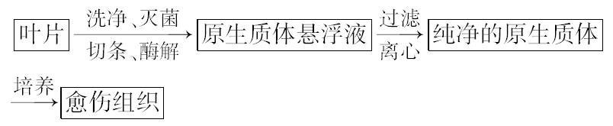

(1)图解中“酶解”所用的酶应该包括________和________。
(2)原生质体的结构由___ ____三部分组成。
(3)在培养基的成分中，除了各种营养成分外，还必须含有________、________才能诱导获得愈
伤组织。
(4)获得原生质体后，需要对其活力进行检查，下列最适合的实验是________。
A．观察原生质体的结构是否完整
B．观察细胞质流动
C．观察细胞的有丝分裂
D．观察叶绿体数目的多少
(5)一般在培养基上培养24～48小时后，大部分原生质体已再生出细胞壁。可以通过取样，利用
25%蔗糖溶液以及其他用具，通过________实验来鉴别细胞壁是否已经再生。

33．(9分)下图是单克隆抗体制备流程阶段示意图。
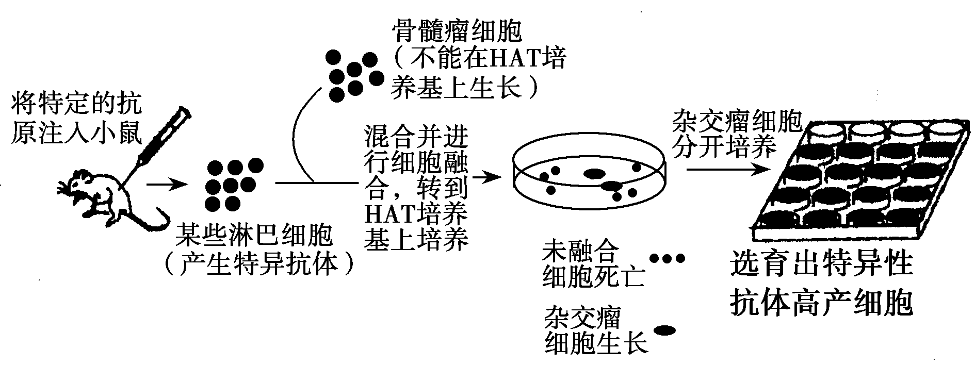
(1)________技术是单克隆抗体技术的基础。
(2)根据培养基的用途分类，图中HAT培养基属于________________培养基。
(3)单克隆抗体与常规的血清抗体相比，最大的优越性是______________。
(4)动物细胞融合除了采用植物细胞原生质体融合常用的诱导剂外，还可以采用__________。
(5)选出的杂交瘤细胞既具备骨髓瘤细胞________的特点，又具备淋巴细胞________的特点。
(6)淋巴细胞是由动物______中的______细胞分化而来的。
(7)杂交瘤细胞从培养基中吸收葡萄糖、氨基酸的主要方式是____________。
34.（12分）图A为成熟精子的结构示意图，图B是家畜卵子发生和成熟过程示意图，请据图回答下
列问题（[ ]内填图中序号）

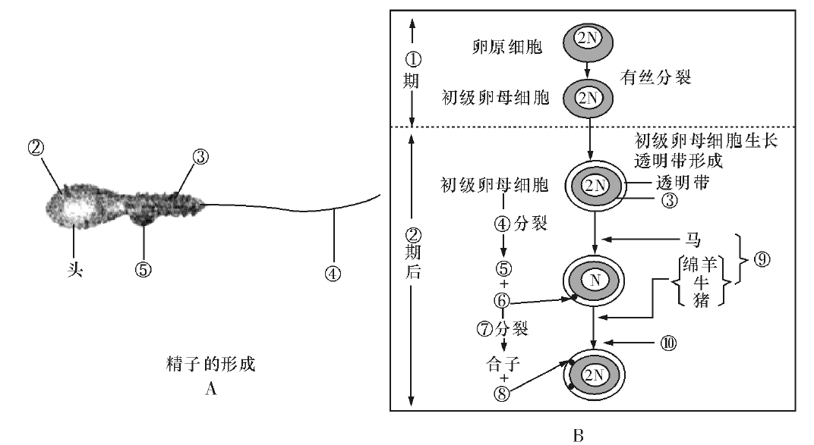

（1）图A中[ ]顶体是由 发育来的，在受精作用时发生顶体反应，释放 ，溶解卵丘细
胞之间的物质和透明带。④是由 演变而成。判断卵子是否受精的重要标志是 。
（2）图A中[③]处聚集许多 ，这是与 相适应的。
（3）图B中序号所代表的结构或过程是：
序号③ ; 序号④ ; 序号⑦ ; 序号⑩_________
（4）精子和卵子在发生上的重要区别是哺乳动物卵泡的形成和在卵巢内的储备是在 完
成的。(填时期)

